Слобода и љубав
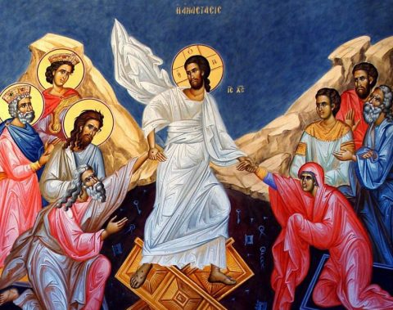
Данас причамо о два веома битна дара, које је Бог даровао човеку, а то су слобода и љубав. Према учењу Светог Писма, слобода је највећи Божји дар човеку, то je оно што одликује човека од свих других створених бића. Апостол Павле поручује хришћанима: „Ha слободу сте позвани“ (Галатима 5,13). „Стојте у слободи!“ (Галатима 5,1).
Слобода je суштински аспект људске личности. Без слободе ми не бисмо били људска бића. Према томе порицати слободу другоме, значи порицати елемент његове човечанске природе.
Међутим, треба имати у виду и то да се ми често својевољно одричемо слободе а да тога нисмо ни свесни.. Ми ограничавамо своју слободу када ступамо у извесне личне односе, када вежемо себе договором, или преузимамо институционалне дужности. Тако, слобода мужева и жена сразмерно се ограничава, управо из разлога што су постали супруг и супруга једно другом, са свима обавезама и дужностима које брак повлачи.
Слична преусмеравања слободе постоје у односима родитеља према деци и деце према родитељима, ученика и наставника, и у многим другим односима у друштву.
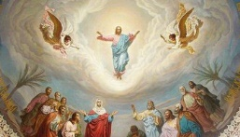
Богословски je ово сазнање о слободном одлучивању сваког човека засновано на Светом писму, где Бог уважава човека као слободно биће. Исус Христос тражи од човека веру, али га на њу не присиљава:
Марко 9,23: „Ако можеш веровати, све је могуће оном који верује“.(слобода изражавања верског убеђења безусловно спада у основ слободе)
Занимљиво је да ова два дара (слободу и љубав) никако не можемо одвајати, те се они међусобно употпуњавају и делују у хармонији.
Сваки човек је личност, а личност човечија извире из односа са другим човеком и са Богом. Значи да би неко постојао као личност треба да има заједничарење са другим. Без другог, дакле, нема ни личности а тиме ни слободе. Човек своју слободу може изразити само кроз љубав према другоме. Без љубави он јесте слободан али није остварен као личност.
Поред тога што су то дарови дати од Господа то је уједно и наше одређење. Само је човек створен да буде слободан. Само човек има потпуну слободу да изабере хоће ли или неће нешто да уради. Баш због тога, човек се стално налази на раскрници путева, да изабере да ли је нешто добро или не, да ли да чини овако или онако.
Да ли то значи да је човекова слобода ипак ограничена?
То је питање које се стално поставља пред младе, и често различите муке мучимо. Хајде да то појаснимо кроз пример:
Ако сутра имамо контролни и не учимо за њега, велике шансе су да нећемо баш нешто проћи на њему. Ако још нисмо слушали на часу и нисмо се добро одморили код куће, не пролазимо никако.
С друге стране, ако смо записивали на часу и слушали шта наставник прича, онда ћемо знати и какви нам задаци долазе, ако још седнемо кући и обновимо све што смо записали да ће бити, ми сигурно добро пролазимо.
Ово је био једноставан пример, и кроз њега видимо да се труд исплати, и да наши избори са собом вуку последице било позитивне било негативне. Наша слобода је заиста потпуна јер својим радом ми бирамо исход и уживамо у резултату нашег избора.
Појам слободе код нас Православних је Христоцентричан, то значи да je хришћанска слобода моћи не грешити!
„Све могу у Христу који ми моћ даје!“ (Филипљанима 4,13). 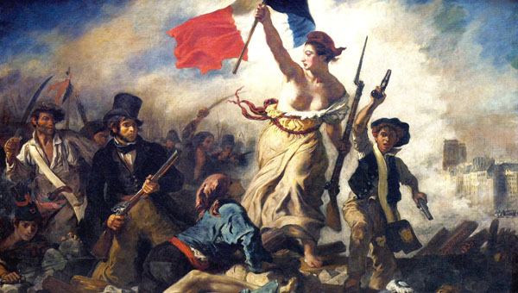
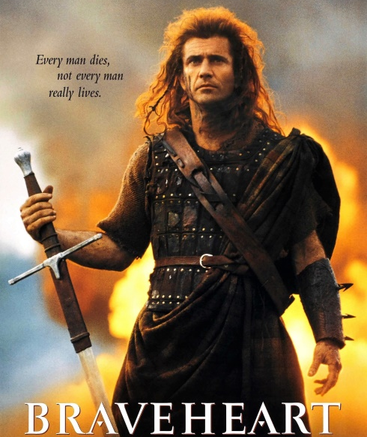
To све могли су свети људи кроз историју - светитељи, који нама служе као узор у свакодневном јавном и приватном понашању. Управо је Господ страдао на крсту нас ради, слободно и из љубави према човеку, ослобађајући нас тако од смрти, дарујући нам вечни живот. Па тако, идући ка Христу човек се ослобађа окова смрти и улази у Царство љубави и слободе.
Занимљиво је да питање слободе и љубави прожима читаво човечије стваралаштво и стално окупира његов живот. Човек се стално ослобађа, борећи се за своја права људи траже своје парче неба и личне слободе.
Та жеља за слободом се провлачи и кроз народну традицију и историју
( https://www.youtube.com/watch?v=50t-8B0v9CI), кроз нове музичке правце (https://www.youtube.com/watch?v=hwKz71QKQc8), у филмовима (Braveheart (1995), Kingdom of Heaven(2005) и многи други), у сликарству( ''Слобода предводи народ'' Ежен Делакроа, слика на почетку ове стране), вајарству.

